附件1
芸台购平台操作指南
一、登录入口及账户与密码
1、登录入口
①微信：关注湘潭大学图书馆微信公众号

选择任务栏——服务——读者购书(芸台购) ——“搜索借购” ——“登录”。
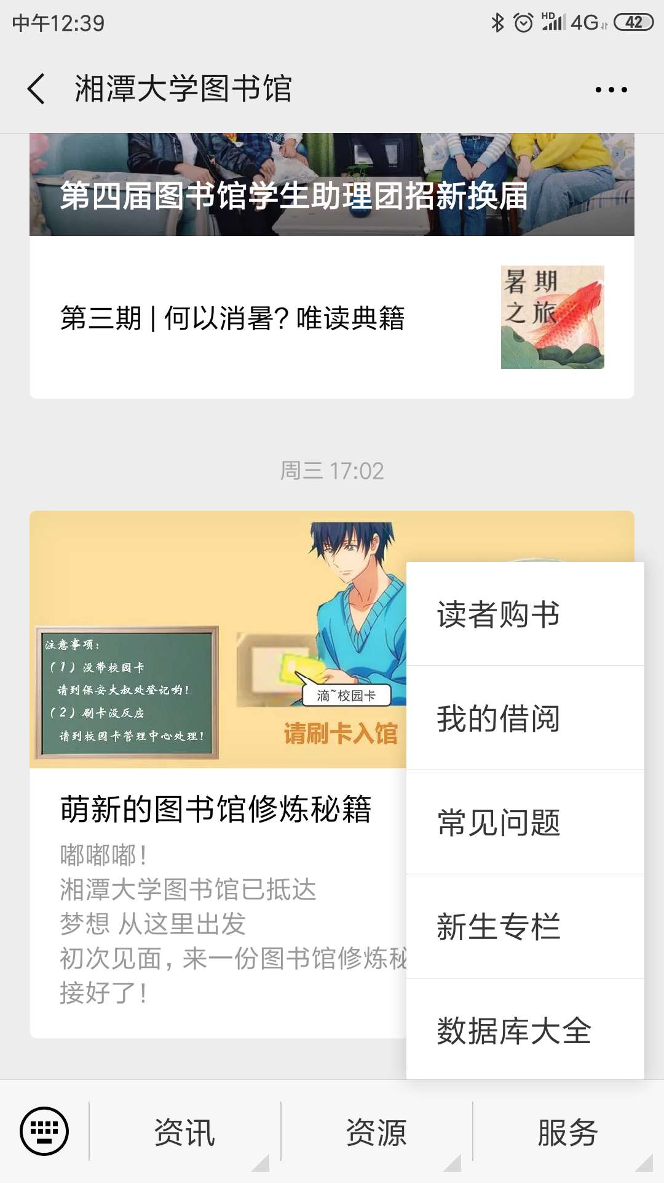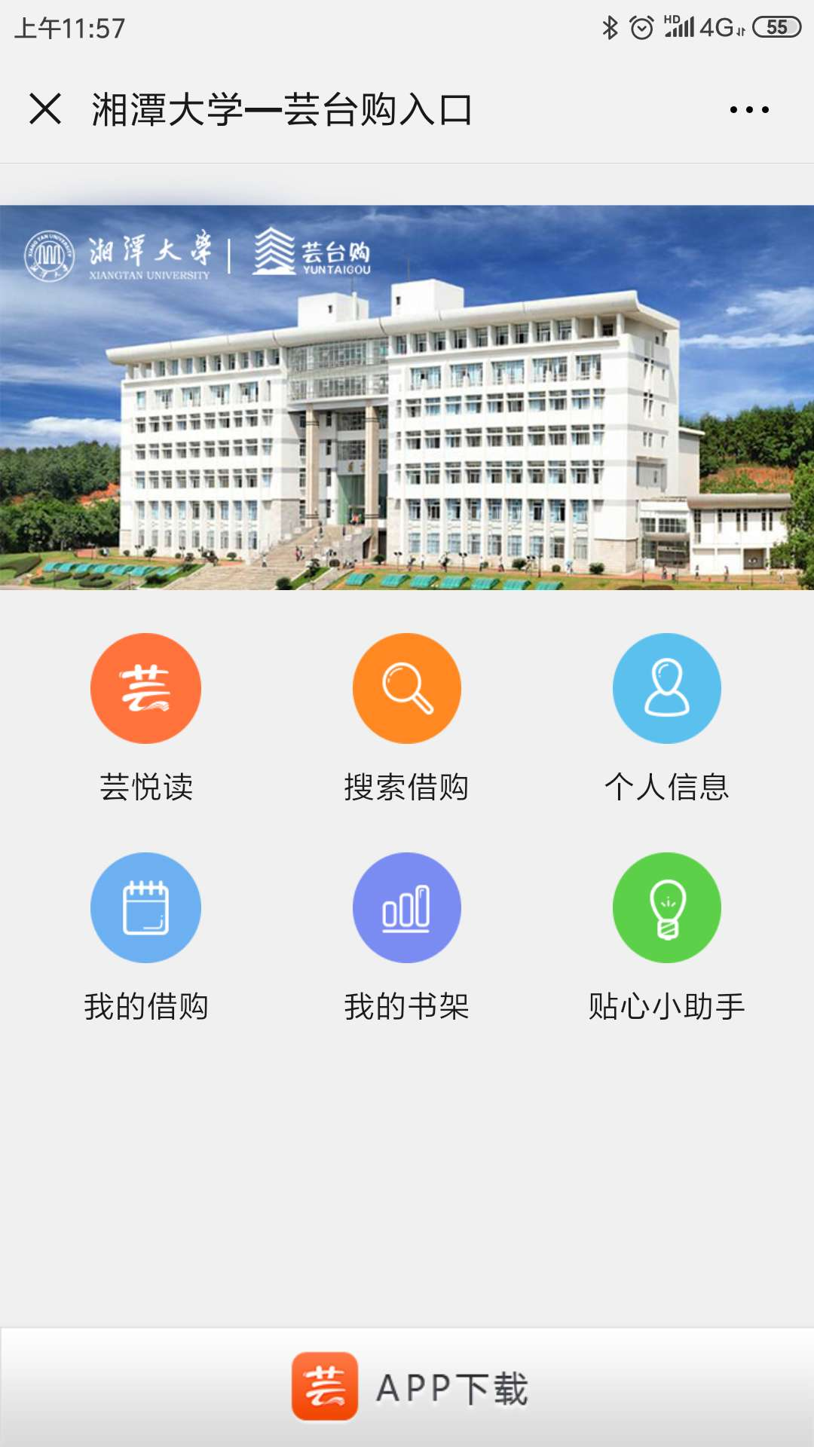

②图书馆主页（PC端）：
1）进入湘潭大学图书馆主页——主页正中右边——读者购书（芸台购）——进入“芸台购”选择右上角“登录”
2）或直接输入网址：:http://www.yuntaigo.com/xtu.html
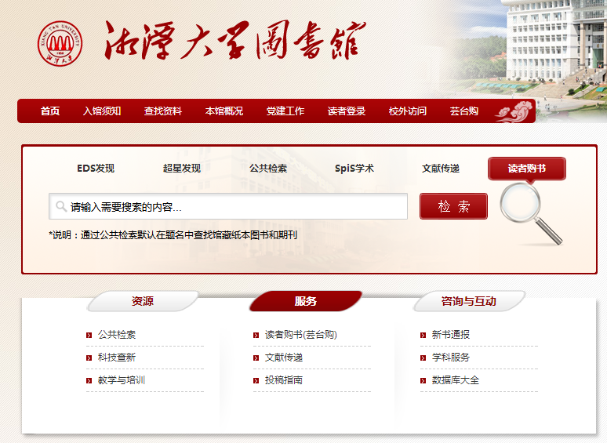

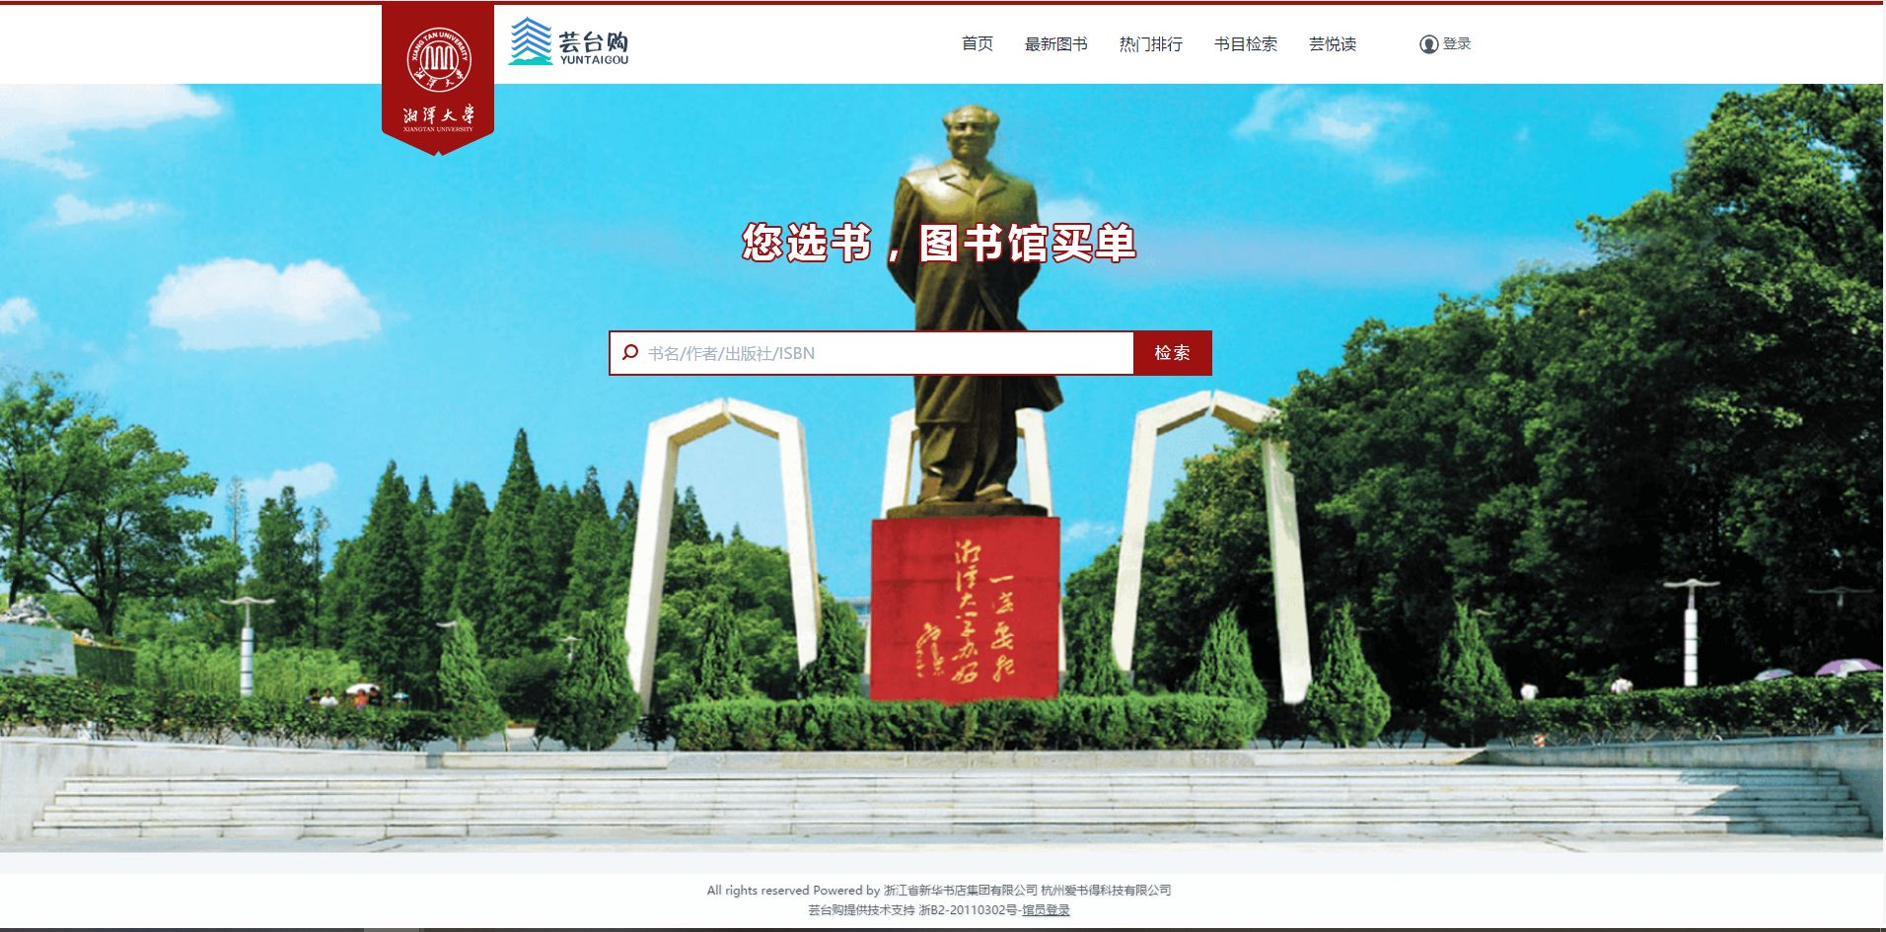

2、登录账户与密码
教职工输入本人职工号、学生输入本人学号和登录图书馆的密码即可登录，（初始密码为教职工号、学号后6位，或123456），密码遗忘修改可联系图书馆技术部（58292136杨老师）。首次登录需手机号码进行验证绑定即可使用（以便新书到馆后发送短信提示您）。
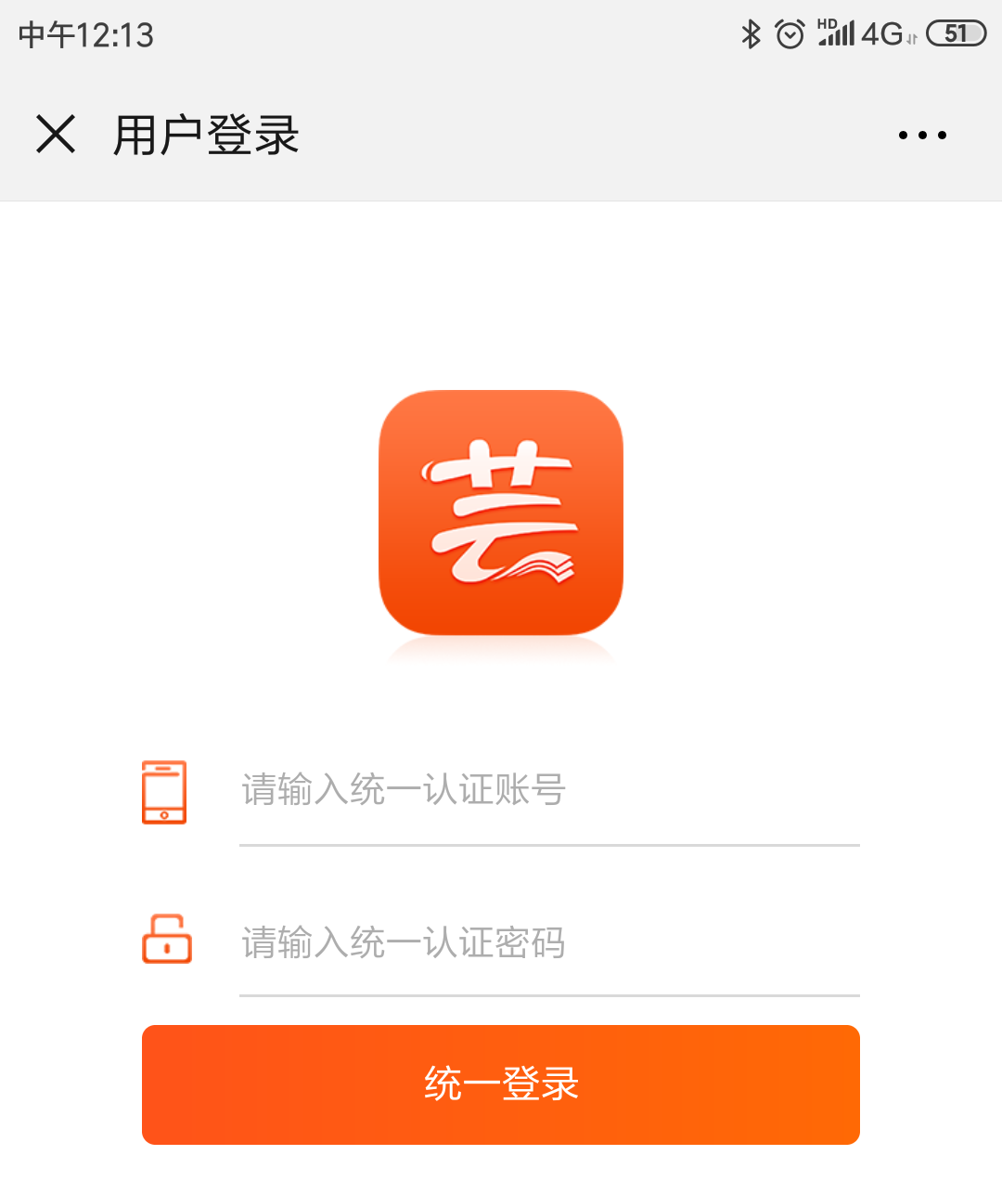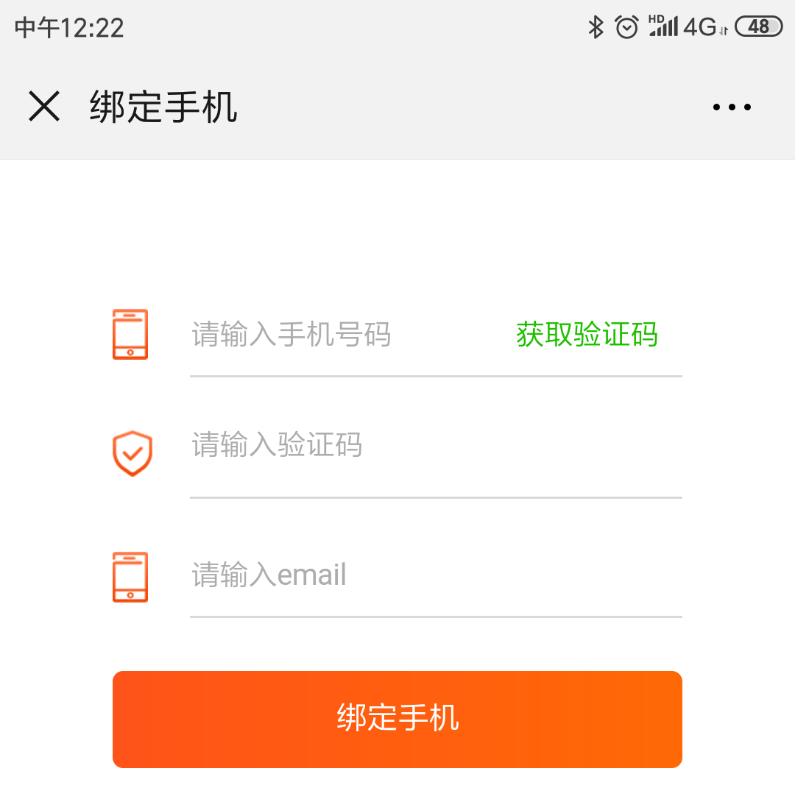
二、选书荐书操作
登录“芸台购”后，按以下程序操作：搜索借购 （微信）或芸台购页面任一栏目（图书馆主页） →选书（可以按分类或搜索查找图书） → 图书详情页面点击“推荐购买”→完成荐购。
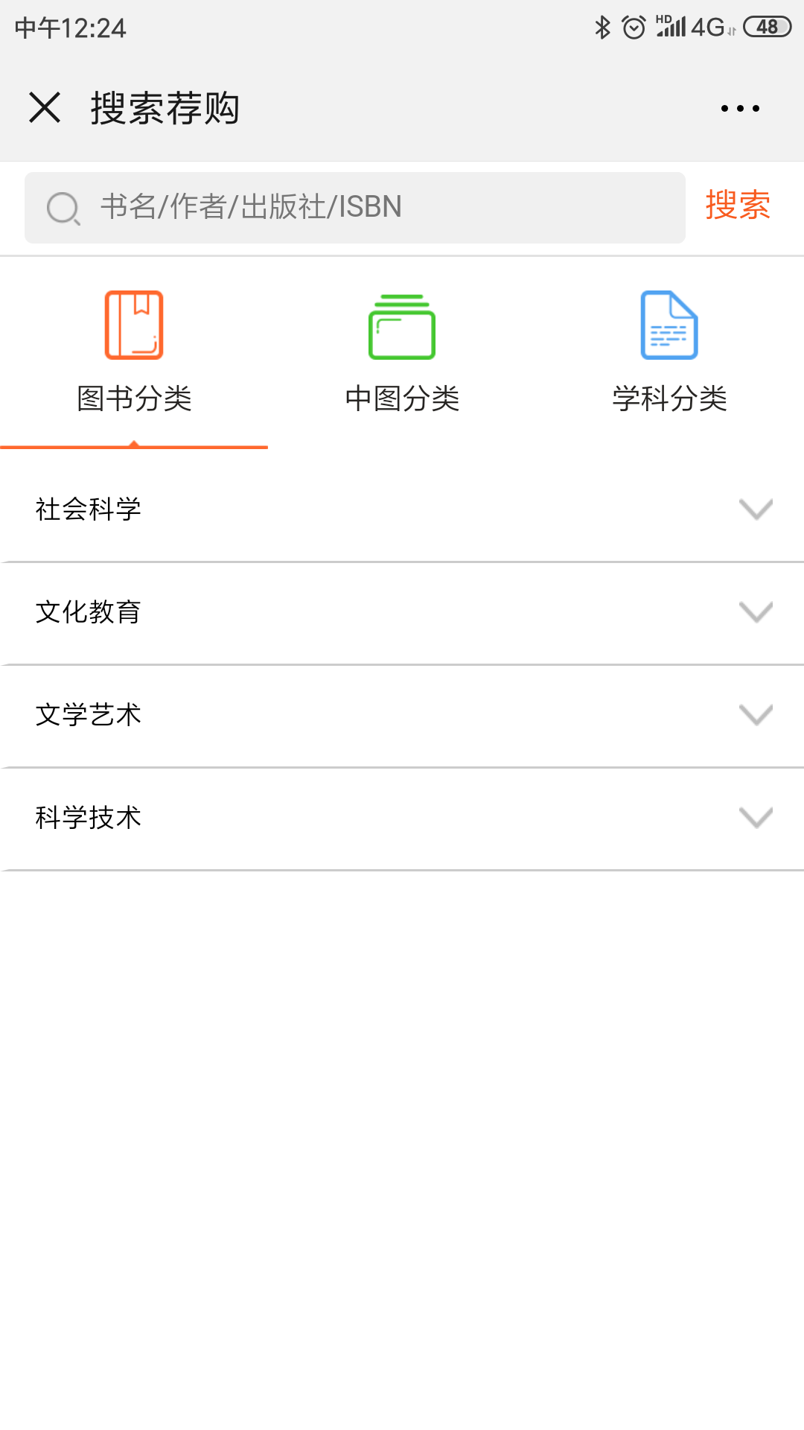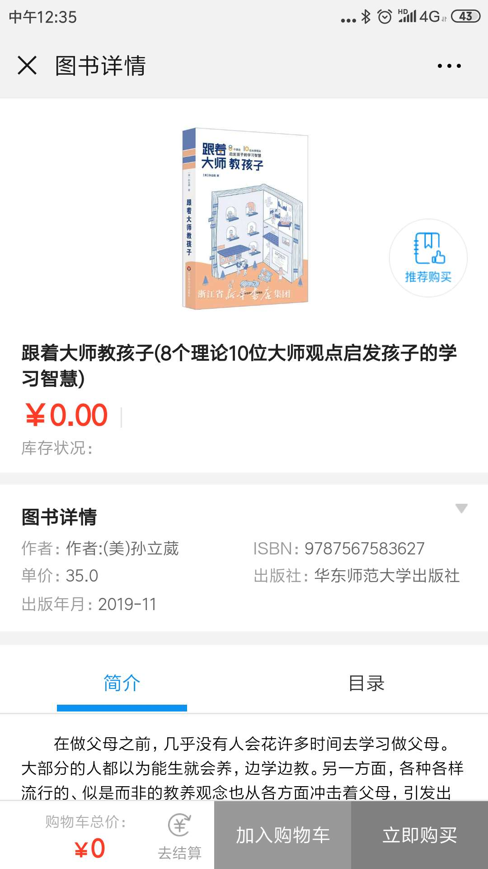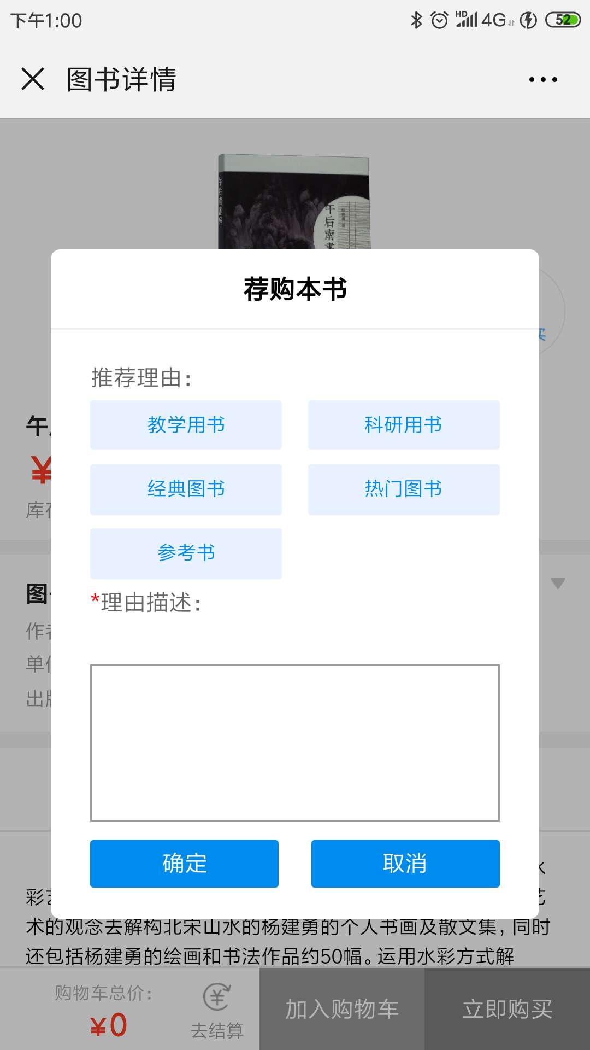
三、到书反馈
1、图书采购到馆后，您将第一时间收到手机短信提醒，一周后图书加工完毕可以借阅，可关注我们每周二在图书馆微信和主页推出的“新书快报”，也可在图书馆主页“新书通报”中查询上架情况。您可在个人中心的“我的荐购”实时查看荐购图书的采购状态。
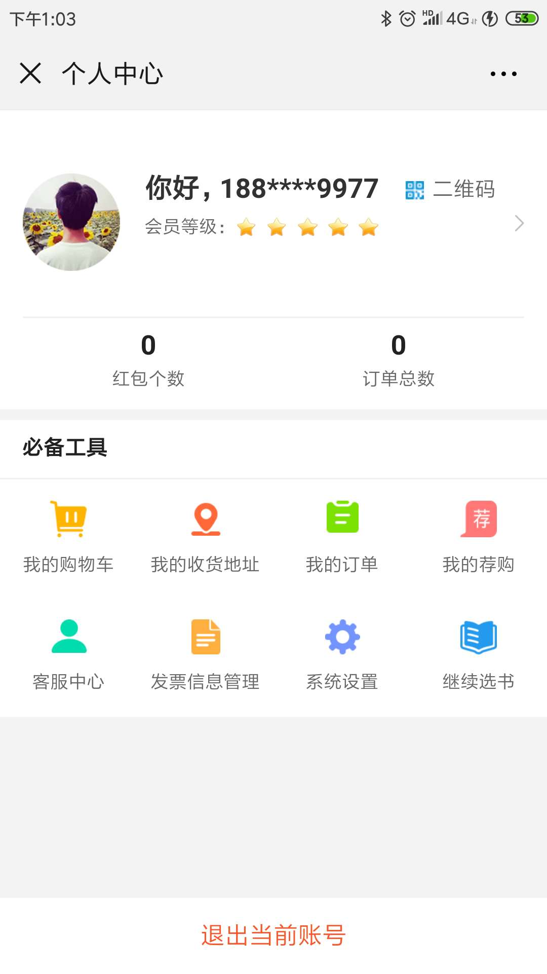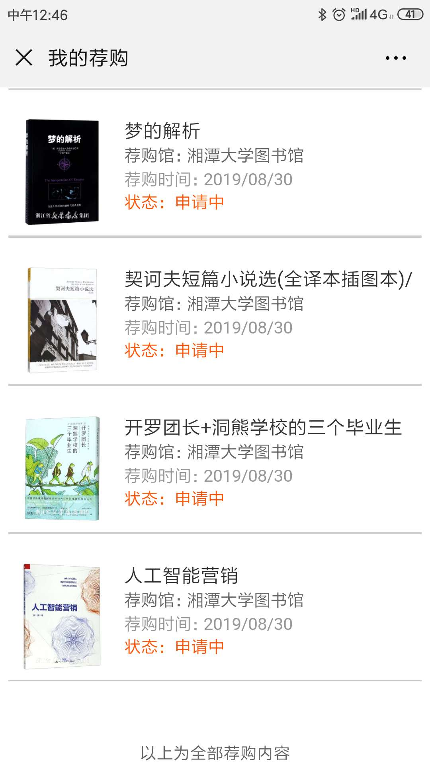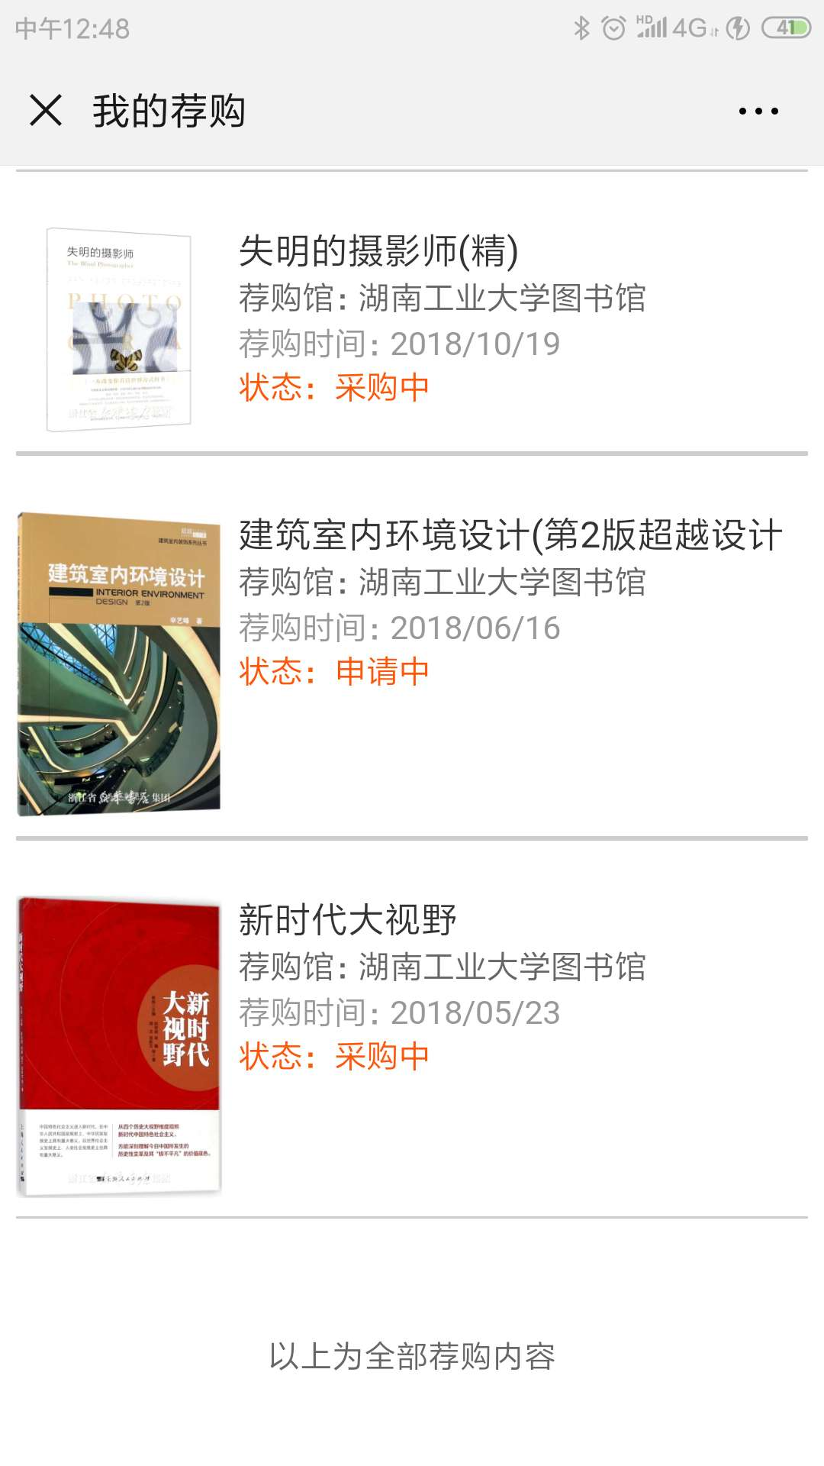
2、您荐购的图书可在30天内上架借阅，对于缺货的图书，图书馆会通过系统向读者发送信息，以便读者再次推荐。图书馆将以更快的速度、更高的效率处理图书采购、物流、加工、上架等环节，为广大读者提供更加优质的服务。
期待您积极参与我校文献资源建设！
四、咨询帮助
曾湘琼 15573222770 采编部 0731-58292460
谭柏华13187221478 技术部 0731-58292136

